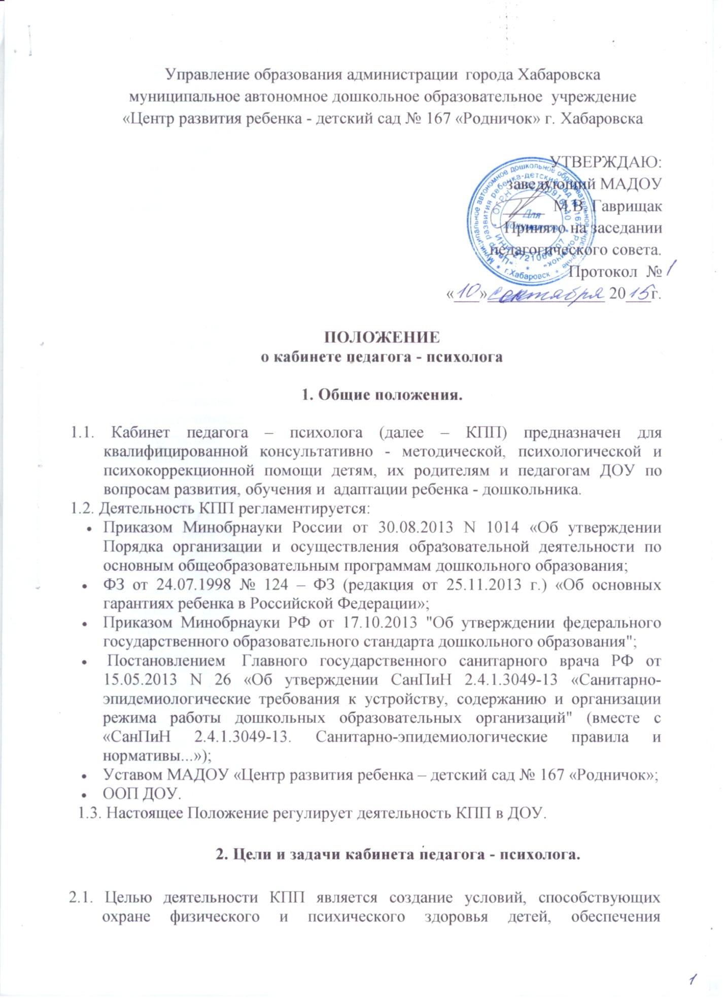

эмоционального благополучия, свободному и эффективному развитию способностей каждого ребенка.
2.2. Для реализации цели КПП решает следующие задачи:
- развивать и корректировать личностные качества детей на каждом возрастном этапе;
- обеспечивать психологические условия для оптимального психического развития детей, в том числе - детей с ОВЗ
- создавать благоприятный психологический климат обучения и воспитания каждого ребенка как в условиях семьи, так и в условиях дошкольного учреждения.
3. Организация и формы деятельности кабинета педагога - психолога.
3.1. КПП функционирует с учетом специфики работы МАДОУ «Центр развития ребенка – детский сад № 167 «Родничок в целях создания оптимальных условий для выполнения современных требований к организации образовательного процесса.
3.2. КПП предназначен для оказания своевременной квалифицированной консультативно-методической помощи детям, их родителям (законным представителям) и педагогам ДОУ по вопросам развития, обучения и воспитания, а также адаптации.
3.3. Специализация КПП состоит в том, что он ориентирован на организацию работы педагога-психолога в трех направлениях:
- помощь воспитанникам ДОУ в обычных условиях
- помощь детям и их родителям (законным представителям)
- помощь детям с проблемами в развитии.
3.4. Психологическое обеспечение:
- грамотное профессиональное взаимодействие психолога с педагогическим коллективом ДОУ, доброжелательные межличностные воздействия детей и окружающих их взрослых;
- создание благоприятного для развития детей психологического климата и организация продуктивного общения со взрослыми и сверстниками;
- максимальная реализация в работе с детьми психических возможностей и резервов каждого возрастного периода (сензитивность, «зона ближайшего развития»);
- развитие индивидуальных особенностей детей внутри каждого возрастного периода (интересы, склонности, способности).

4. Методическое обеспечение.
4.1.Выбор психологических средств для решения задач работы кабинета.
Важным является:
- быстрота и акцентированность обследования на конкретной проблеме;
- построение отдельных диагностических методик в форме обучающего эксперимента;
- выбор методик не связанных с громоздкой процедурой обработки экспресс -методик, основанных на качественном анализе высказываний детей, продуктов их деятельности и способов выполнения ими заданий;
- использование различных психологических средств воздействия как в условиях психологической диагностики и последующей коррекции, так и в условиях психологической поддержки;
- снятие психоэмоционального перенапряжения, обучение навыкам саморегуляции (ауди-визуальные средства, игровые материалы, применяемые при игротерапии, музыкотерапии, терапии движением).
5. Права и обязанности педагога - психолога.
5.1. На должность педагога - психолога Учреждения назначается специалист с базовым психологическим образованием, а так же лицо, имеющее высшее образование и прошедшее специальную переподготовку в области детской практической психологии.
5.2. Педагог-психолог активно содействует формированию личностного и интеллектуального потенциала детей.
5.3. Оказывает психологическую помощь педагогическому коллективу и родителям (законным представителям) в воспитательно-образовательном процессе.
5.4. Информирует педагогический совет ДОУ о задачах и специфике коррекционно-развивающей работы.
5.5. Составляет ежегодный отчёт по схеме, отражающей данные о результатах коррекционной работы, и предоставляет его администрации ДОУ.
5.6. Повышает свою профессиональную квалификацию и аттестуется в порядке, установленном законодательством Российской Федерации.

6. Оформление кабинета педагога - психолога.
6.1. Для обеспечения нормальных условий работы педагога-психолога отводят помещение с учетом следующих требований:
- пропорционально спланированное, и отвечающее возможности оборудования необходимых профессиональных зон;
- хорошо освещенное, с достаточно высоким уровнем звукоизоляции;
- цветовые сочетания и общий цветовой фон не должны быть яркими и подавляющими;
- отбор и размещение мебели и другого оборудования обуславливается спецификой работы педагога-психолога.

7. Делопроизводство кабинета педагога - психолога.
- Нормативно-инструктивная документация, законодательство Российской Федерации.
- Индивидуальные карты психологического развития ребенка на каждом возрастном этапе.
- Журнал регистрации посещаемости и учета коррекционно-развивающих групповых и индивидуальных занятий по возрастным группам.
- Журнал обращения родителей (законных представителей).
- Мониторинг отслеживания диагностического обследования детей, педагогов, родителей (законных представителей).
- План работы с педагогами и родителями (законными представителями).
- График работы.
- Расписание НОД (социализация).
- Материалы для работы с родителями.
8. Организационные зоны кабинета педагога – психолога.

8.1. Зона взаимодействия с воспитанниками содержит:
- материалы к диагностико – коррекционным методикам и тестам в соответствии с возрастной дифференциацией воспитанников;
- материал для творческой деятельности детей (бумага, цветные и простые карандаши, краски, пластилин и др.);
- предметы для осуществления сюжетно – ролевых игр (маски, костюмы и т.д.);
- наборы геометрических форм, мозаик, конструкторов;
- ковер, подушки, мягкие игрушки;
- столы, стулья.
8.2. Зона взаимодействия с педагогами и родителями (законными
представителями) для формального и неформального общения содержит:
- анкетные бланки, бланки опросников, печатный материал;
- литературу по проблемам возрастного развития детей, особенностей их поведения, а также по вопросам семейных взаимоотношений;
- литературу по проблемам познавательного, личностно – эмоционального развития воспитанников, школьной готовности, адаптации к новым социальным условиям и др.;
- информационные материалы о смежных специалистах (учитель- логопед, психиатр, психоневролог) и специализированных детских учреждениях (центры, консультации, больницы, поликлиники);
- распечатка с играми и упражнениями для занятий с воспитанниками в домашних условиях и в учреждении;
- магнитофон, кассеты;
- стулья.
8.3. Зона организационно – методической деятельности содержит:
- документацию (нормативную, специальную, организационно – методическую);
- литературу и печатные издания по повышению научно – теоретического уровня и профессиональной компетентности;
- программы обработки и анализа данных, полученных в результате коррекционно – диагностической деятельности;
- письменный стол, стул;
- компьютерный комплекс.

9. Организация управления.

9.1. Непосредственное руководство работой кабинета психологического
сопровождения осуществляется администрацией ДОУ.

